Izradite HTML dokument što sličniji ponuđenoj slici, imenujte ga kao Zadatak 2.html i predajte na stranici zadatka u za to predviđen prostor.

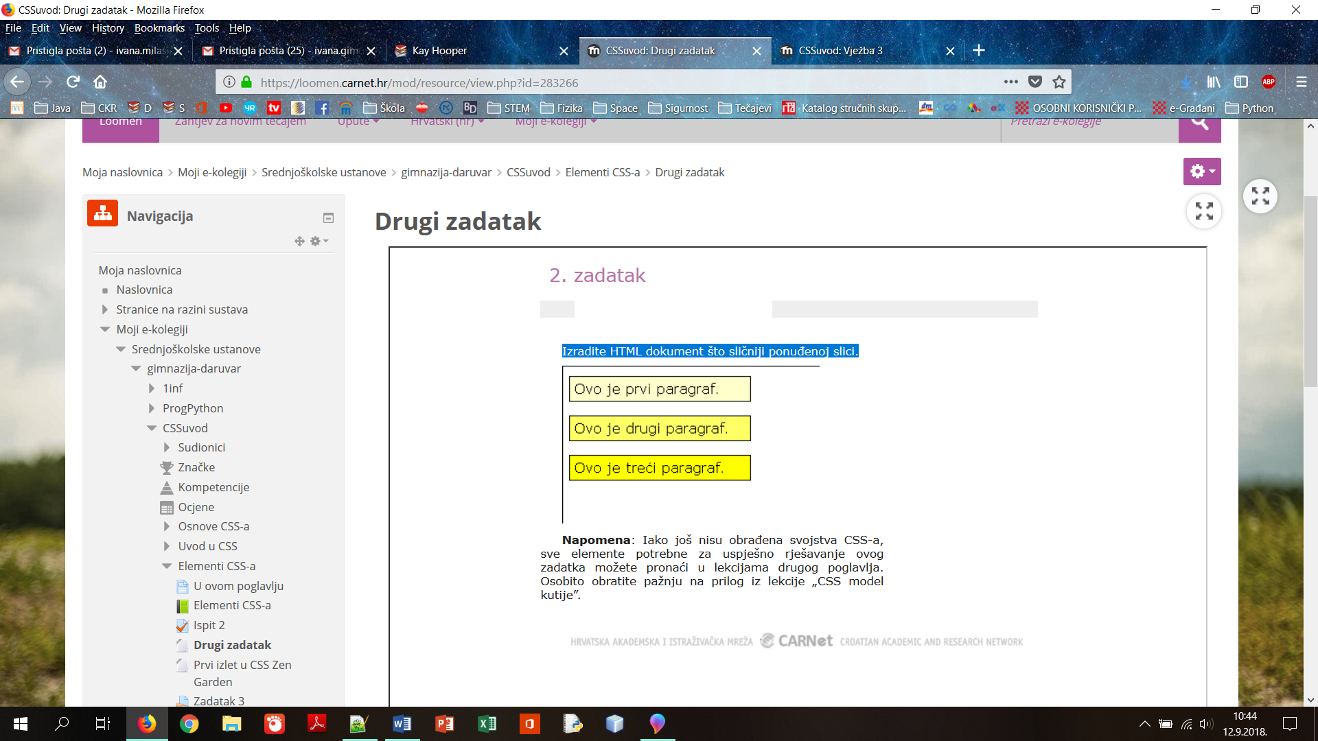

**Napomena**: Iako još nisu obrađena svojstva CSS-a, sve elemente potrebne za uspješno rješavanje ovog zadatka možete pronaći u lekcijama drugog poglavlja. Osobito obratite pažnju na prilog iz lekcije „CSS model kutije”.